BÁO CÁO THỰC NGHIỆM
Greedy Best-First Search (GBFS) & A*
THÀNH VIÊN PHỤ TRÁCH GBFS / A* | LAB 02 – GIẢI QUYẾT VẤN ĐỀ BẰNG TÌM KIẾM
Họ tên / MSSV | Hồ Minh Tiến / 3123410373
Phạm vi | GBFS · A* · Thực nghiệm và câu hỏi thảo luận 9, 10

1. Mục tiêu và phạm vi
Báo cáo trình bày hai thuật toán GBFS và A*, cùng hai hàm heuristic Manhattan và Euclidean. Thực nghiệm chạy BFS, GBFS-Manhattan, GBFS-Euclidean, A-Manhattan và A*-Euclidean trên tám mê cung.
Mục tiêu là so sánh đường đi, số node mở rộng, độ sâu lớn nhất, kích thước frontier cực đại và thời gian chạy; đồng thời quan sát vùng trạng thái được mở rộng, frontier còn lại và đường đi cuối cùng. Kết quả được lấy từ cell thực nghiệm Task 3 trong notebook; tổng cộng có 40 lượt chạy.

2. Nguyên lý và cách cài đặt
Mê cung được mô hình hóa thành lưới di chuyển bốn hướng, mỗi bước hợp lệ có chi phí 1. Trạng thái là tọa độ ô hiện tại; tường không được đi qua.

2.1. Heuristic
Với vị trí hiện tại $n = (x_{n}, y_{n})$ và đích $G = (x_{g}, y_{g})$
Manhattan: $h\left(n\right)=|x_{n} - x_{g}| + |y_{n} - y_{g}|$
Eculidean: $h\left(n\right)=\sqrt{{(x_{n}-x_{g})}^{2}+{(y_{n}-y_{g})}^{2}}$
Hai heuristic chỉ dựa vào tọa độ, không tính trực tiếp đường vòng do tường. Trong lưới bốn hướng, chi phí mỗi bước bằng 1, Manhattan và Euclidean không vượt quá số bước ngắn nhất thực tế đến đích

2.1. Greedy Best-First Search (GBFS) và A*
Qui ước:
- n: nút đang xét
- h(n): chi phí ước lượng từ nút n đến đích
- g(n): chi phí thực tế từ nút bắt đầu đến nút n
- f(n): giá trị đánh giá để quyết định nút được xét tiếp theo
GBST sử dụng hàm $f\left(n\right)=h(n)$, thuật toán chọn hướng đi dựa trên khoảng cách ước lượng nhỏ nhất, không cộng chi phí đã đi g(n); vì vậy có thể trả về đường đi không ngắn nhất.
A* sử dụng hàm $f\left(n\right)=g\left(n\right)+h(n)$, thuật toán tính chi phí từ điểm bắt đầu đến node hiện tại, rồi lưu chi phí tốt nhất đã biết cho mỗi trạng thái và đưa trạng thái vào frontier lại nếu tìm được đường đi tốt hơn.
BFS được chạy lại làm mốc đối chiếu ngay trong Task 3.

3. Cách đo và quy ước
- Path cost: số bước trong đường đi trả về.
- Nodes expanded: số node được lấy khỏi frontier và mở rộng; node đích không tính là node mở rộng.
- Max depth: độ sâu lớn nhất của node con hợp lệ được đưa vào frontier trong lượt chạy.
- Max frontier: số trạng thái đang chờ xử lý lớn nhất. Với heap tìm kiếm có thông tin, phép đo loại các mục heap cũ không còn là bản ghi hiện hành của trạng thái.
- Time (ms): thời gian của một lần gọi thuật toán, đổi từ giây sang mili-giây; không gồm thời gian vẽ hình.

4. Kết quả tổng hợp
Bảng 1 cộng số node mở rộng và path cost trên tám mê cung. “Tối ưu so với BFS” đếm số mê cung mà path cost bằng kết quả BFS tương ứng.
Thuật toán | Tổng path cost | Tổng nodes expanded | Expanded trung bình / mê cung | Tối ưu so với BFS
BFS | 418 | 2.076 | 259,5 | 8/8
GBFS-Manhattan | 456 | 785 | 98,1 | 4/8
GBFS-Euclidean | 530 | 836 | 104,5 | 4/8
A*-Manhattan | 418 | 1.595 | 199,4 | 8/8
A*-Euclidean | 418 | 1.671 | 208,9 | 8/8

4.1. Path cost theo mê cung
Mê cung | BFS | GBFS-Manhattan | GBFS-Euclidean | A*-Manhattan | A*-Euclidean
Small | 19 | 29 | 29 | 19 | 19
Medium | 68 | 74 | 152 | 68 | 68
Large | 210 | 210 | 210 | 210 | 210
Open | 54 | 68 | 54 | 54 | 54
L | 16 | 24 | 22 | 16 | 16
Loops | 23 | 23 | 35 | 23 | 23
Empty | 14 | 14 | 14 | 14 | 14
Empty (rotated) | 14 | 14 | 14 | 14 | 14

4.2. Nodes expanded theo mê cung
Mê cung | BFS | GBFS-Manhattan | GBFS-Euclidean | A*-Manhattan | A*-Euclidean
Small | 92 | 39 | 39 | 53 | 56
Medium | 269 | 78 | 159 | 221 | 226
Large | 621 | 466 | 471 | 549 | 557
Open | 682 | 89 | 54 | 535 | 550
L | 151 | 34 | 34 | 53 | 70
Loops | 71 | 51 | 51 | 58 | 64
Empty | 95 | 14 | 14 | 63 | 74
Empty (rotated) | 95 | 14 | 14 | 63 | 74

5. Phân tích kết quả

5.1. GBFS giảm mở rộng nhưng không bảo đảm đường đi ngắn nhất
GBFS-Manhattan mở rộng tổng cộng 785 node, ít hơn BFS 62,2%; GBFS-Euclidean mở rộng 836 node, ít hơn BFS 59,7%. Tuy nhiên, mỗi biến thể chỉ đạt path cost bằng BFS trên 4/8 mê cung. Tổng path cost của GBFS-Manhattan cao hơn BFS 38 bước (9,1%); GBFS-Euclidean cao hơn 112 bước (26,8%).
Khác biệt rõ nhất xuất hiện ở Medium: GBFS-Manhattan tìm được cost 74 so với BFS/A* là 68, còn GBFS-Euclidean trả về cost 152 dù chỉ mở rộng 159 node. Trên Small, cả hai GBFS trả về cost 29 thay vì 19. Ngược lại, trên Empty và Empty (rotated), cả hai chỉ mở rộng 14 node và vẫn tìm được đường ngắn nhất. Kết quả này cho thấy hiệu quả và chất lượng GBFS phụ thuộc mạnh vào hình dạng mê cung; heuristic gần đích theo tọa độ không nhận biết được các đường vòng do tường gây ra.

5.2. A* giữ tính tối ưu trong các trường hợp thử
Cả A-Manhattan và A-Euclidean đều trùng path cost BFS trên cả tám mê cung. Tổng số node mở rộng của A-Manhattan là 1.595 (ít hơn BFS 23,2%); A-Euclidean là 1.671 (ít hơn BFS 19,5%). A* vì thế giảm được số node mở rộng trong các trường hợp này mà vẫn giữ chất lượng lời giải tối ưu.
Manhattan mở rộng ít node hơn Euclidean ở sáu mê cung trong bảng và bằng ở hai mê cung rỗng. Đây là kết quả của bộ mê cung cụ thể, không phải bảo đảm rằng Manhattan luôn mở rộng ít node hơn. Trên lưới bốn hướng, Manhattan thường biểu diễn khoảng cách còn lại sát với số bước tối thiểu hơn Euclidean, nhưng thứ tự ưu tiên vẫn chịu ảnh hưởng của các chướng ngại vật và tie-breaking.

5.3. Frontier không tỷ lệ trực tiếp với số node mở rộng
Ở Large, BFS mở rộng 621 node và có frontier cực đại 8; GBFS mở rộng ít hơn (466/471) nhưng frontier đạt 21. A* cũng giảm số node mở rộng xuống 549/557 nhưng frontier đạt 12/10. Ở Open, GBFS-Euclidean chỉ mở rộng 54 node, nhưng frontier đạt 62; BFS mở rộng 682 node với frontier cực đại 25. Vì vậy, “mở rộng ít node” không đồng nghĩa “frontier nhỏ hơn” hay “dùng ít bộ nhớ hơn”.

5.4. Thời gian chạy
Thời gian ghi nhận là một lần chạy cho mỗi cấu hình. Trong lần đo này, GBFS thường nhanh hơn; một số lượt A* có thời gian cao hơn BFS dù mở rộng ít node hơn. Heap priority, tra cứu/cập nhật chi phí, xử lý các mục heap không còn hiện hành và dao động môi trường đều ảnh hưởng thời gian. Các số mili-giây này chỉ mô tả lần chạy đã lưu; cần lặp nhiều lần và báo cáo trung vị hoặc phân bố nếu muốn kết luận chắc chắn về tốc độ.

6. Trực quan hóa frontier và đường đi
Mỗi hình dưới đây gồm năm panel theo thứ tự BFS, GBFS-Manhattan, GBFS-Euclidean, A-Manhattan và A-Euclidean. Hình là snapshot khi thuật toán lấy goal khỏi frontier: xám biểu thị trạng thái đã mở rộng, cam là frontier còn lại, đỏ là đường đi trả về, xanh lá là điểm bắt đầu, xanh dương là đích và đen là tường. Hình giúp đối chiếu trực quan với path cost và số node trong các bảng.

Hình 1. Small
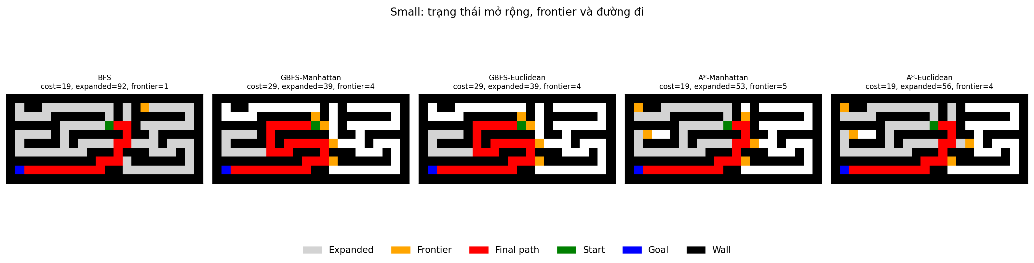

Hình 2. Medium
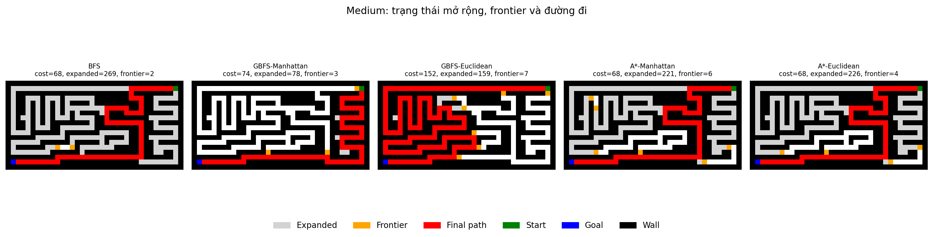

Hình 3. Large
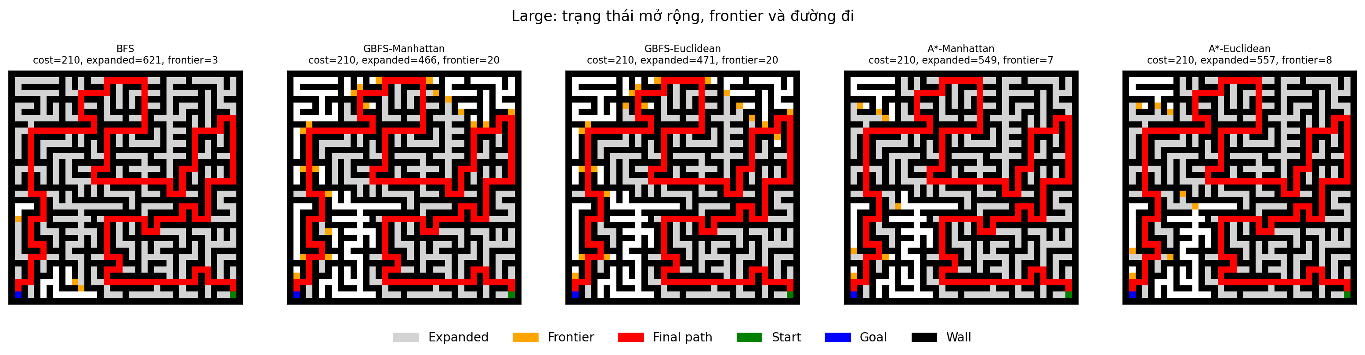

Hình 4. Open
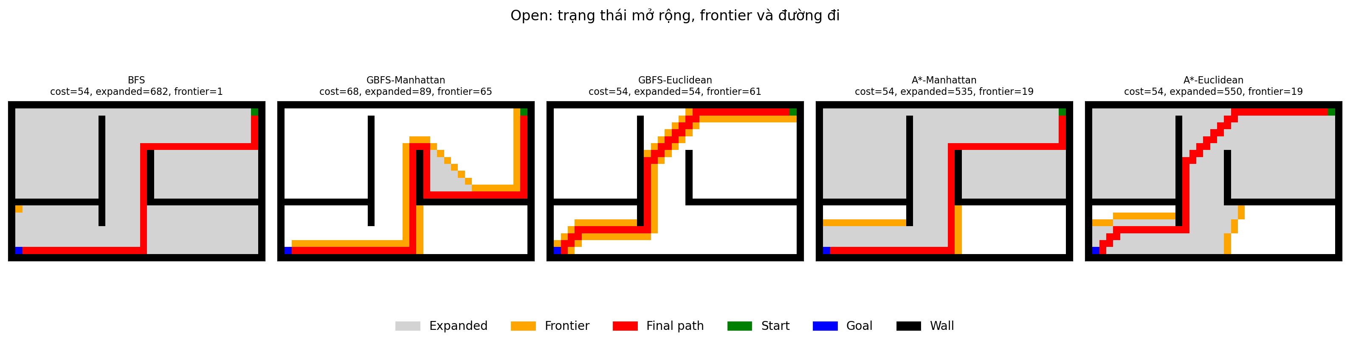

Hình 5. L
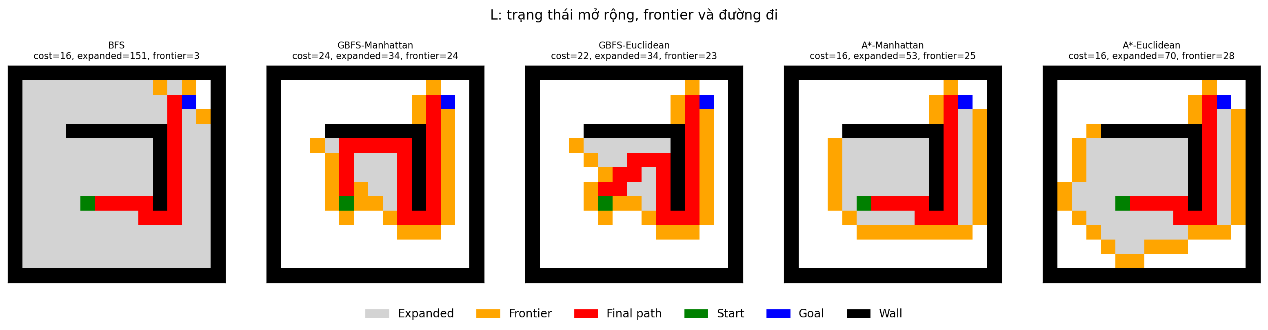

Hình 6. Loops
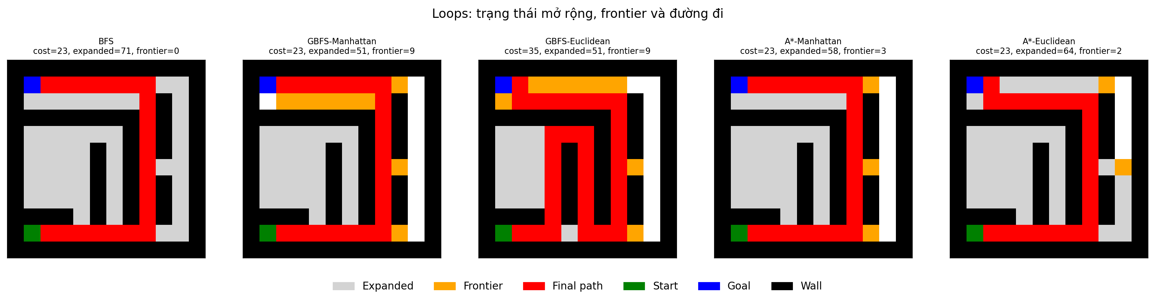

Hình 7. Empty
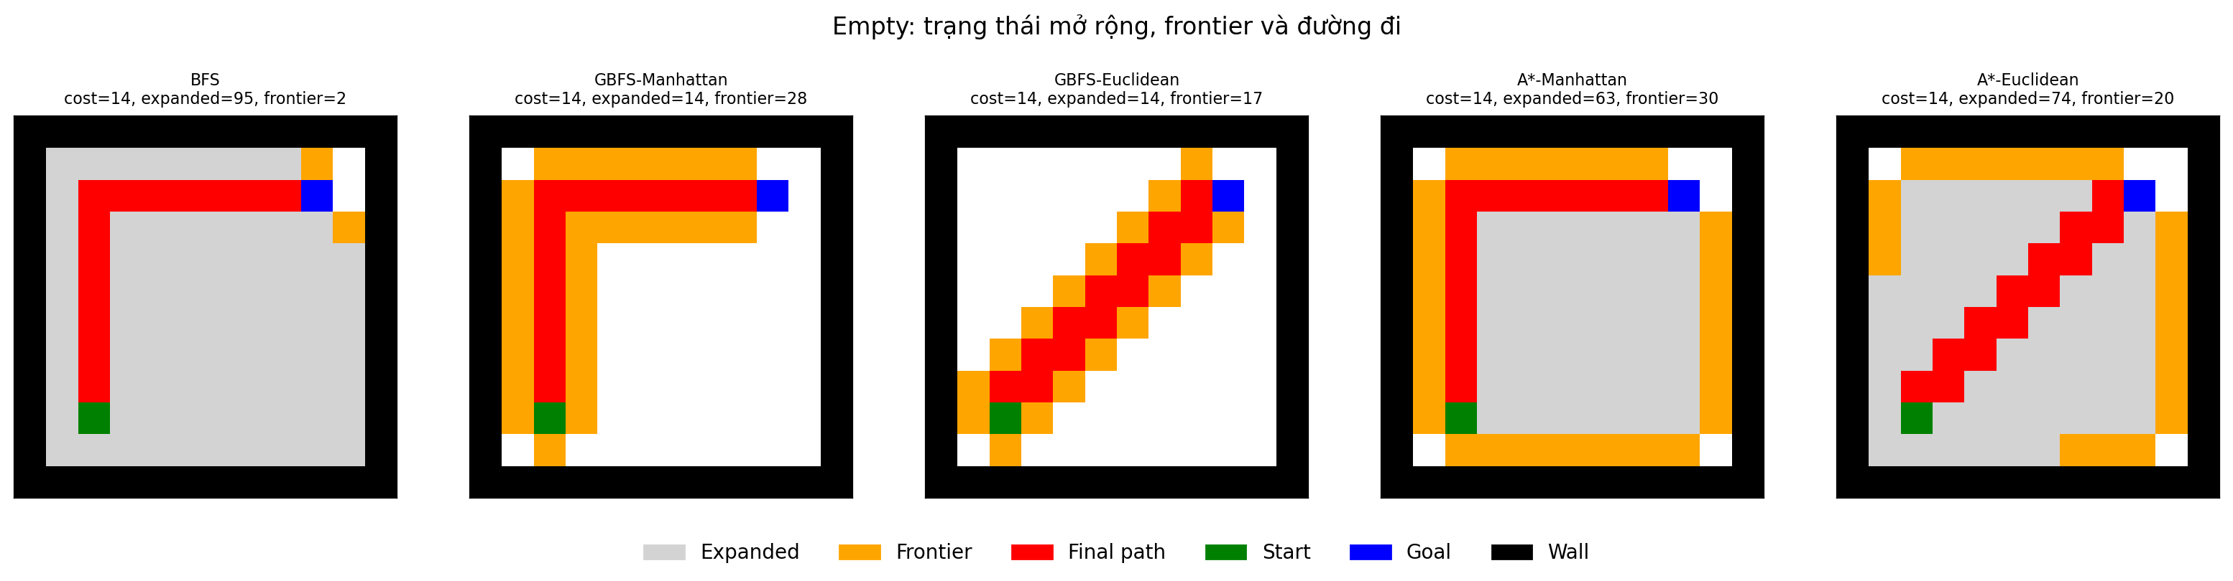

Hình 8. Empty (rotated)
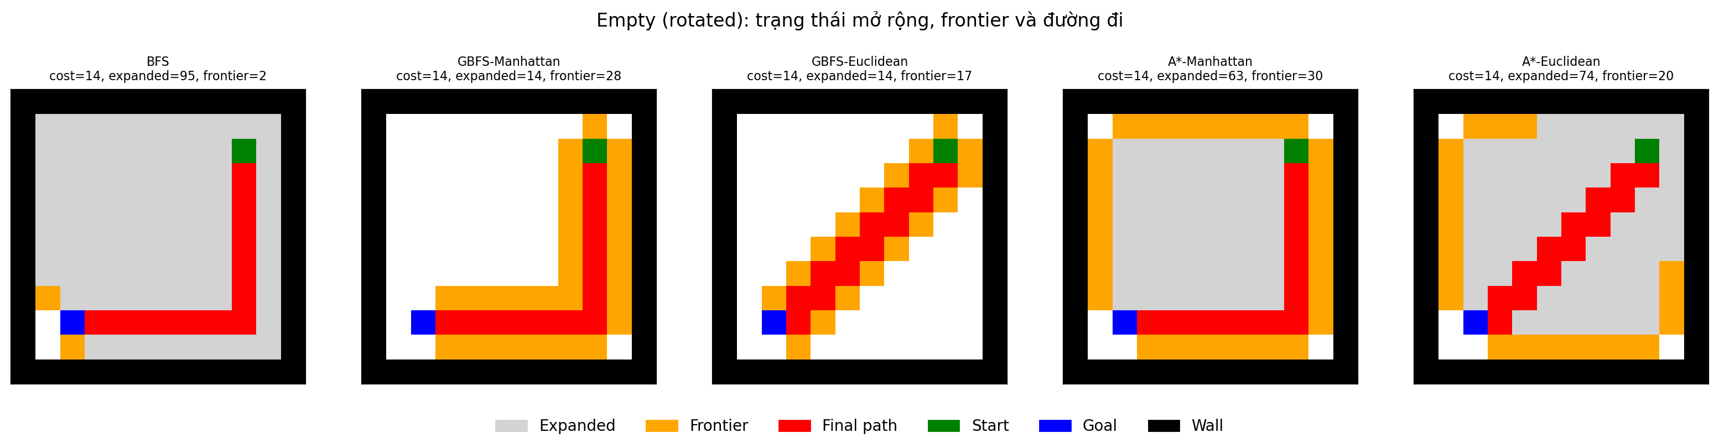

Bảng kết quả đầy đủ
Mê cung | Thuật toán | Path cost | Expanded | D | F | Time (ms)
Small | BFS | 19 | 92 | 20 | 9 | 1.462
Small | GBFS-Manhattan | 29 | 39 | 29 | 5 | 0.848
Small | GBFS-Euclidean | 29 | 39 | 29 | 5 | 0.971
Small | A*-Manhattan | 19 | 53 | 19 | 8 | 4.759
Small | A*-Euclidean | 19 | 56 | 19 | 7 | 2.756
Medium | BFS | 68 | 269 | 69 | 9 | 4.103
Medium | GBFS-Manhattan | 74 | 78 | 74 | 4 | 4.628
Medium | GBFS-Euclidean | 152 | 159 | 152 | 8 | 2.782
Medium | A*-Manhattan | 68 | 221 | 68 | 8 | 17.395
Medium | A*-Euclidean | 68 | 226 | 68 | 8 | 12.723
Large | BFS | 210 | 621 | 211 | 8 | 7.449
Large | GBFS-Manhattan | 210 | 466 | 210 | 21 | 7.889
Large | GBFS-Euclidean | 210 | 471 | 210 | 21 | 8.560
Large | A*-Manhattan | 210 | 549 | 210 | 12 | 9.917
Large | A*-Euclidean | 210 | 557 | 210 | 10 | 8.392
Open | BFS | 54 | 682 | 54 | 25 | 18.154
Open | GBFS-Manhattan | 68 | 89 | 68 | 66 | 2.249
Open | GBFS-Euclidean | 54 | 54 | 54 | 62 | 1.466
Open | A*-Manhattan | 54 | 535 | 54 | 25 | 16.503
Open | A*-Euclidean | 54 | 550 | 54 | 51 | 20.806
L | BFS | 16 | 151 | 17 | 17 | 2.297
L | GBFS-Manhattan | 24 | 34 | 24 | 25 | 0.702
L | GBFS-Euclidean | 22 | 34 | 22 | 24 | 0.633
L | A*-Manhattan | 16 | 53 | 16 | 26 | 1.200
L | A*-Euclidean | 16 | 70 | 16 | 29 | 1.686
Loops | BFS | 23 | 71 | 23 | 8 | 1.167
Loops | GBFS-Manhattan | 23 | 51 | 23 | 10 | 2.190
Loops | GBFS-Euclidean | 35 | 51 | 35 | 10 | 1.048
Loops | A*-Manhattan | 23 | 58 | 23 | 6 | 1.357
Loops | A*-Euclidean | 23 | 64 | 23 | 10 | 1.411
Empty | BFS | 14 | 95 | 15 | 12 | 1.735
Empty | GBFS-Manhattan | 14 | 14 | 14 | 29 | 1.039
Empty | GBFS-Euclidean | 14 | 14 | 14 | 18 | 0.424
Empty | A*-Manhattan | 14 | 63 | 14 | 31 | 1.845
Empty | A*-Euclidean | 14 | 74 | 14 | 21 | 2.035
Empty (rotated) | BFS | 14 | 95 | 15 | 11 | 1.828
Empty (rotated) | GBFS-Manhattan | 14 | 14 | 14 | 29 | 0.481
Empty (rotated) | GBFS-Euclidean | 14 | 14 | 14 | 18 | 0.355
Empty (rotated) | A*-Manhattan | 14 | 63 | 14 | 31 | 1.446
Empty (rotated) | A*-Euclidean | 14 | 74 | 14 | 21 | 1.370

7. Trả lời câu hỏi thảo luận

Câu 9. So sánh GBFS và A*: thuật toán nào sử dụng g(n), h(n), f(n)? Ảnh hưởng đến tính tối ưu như thế nào ?
9.1. So sánh GBFS và A*:

Tiêu chí | GBFS | A*
g(n) | Không có | Có
h(n) | Có | Có
f(n) | f(n) = h(n) | f(n) = h(n) + g(n)
Cách chọn nút | Chọn nút có h(n) nhỏ nhất | Chọn nút có h(n) + g(n) nhỏ nhất
Tính tối ưu | Không đảm bảo | Đảm bảo nếu heuristic và cách triển khai thỏa các điều kiện phù hợp
Đặc điểm | Có thể tìm nhanh nhưng dễ chọn đường vòng | Cân nhắc cả chi phí đã đi và chi phí ước lượng còn lại
9.2. Ảnh hưởng đến tính tối ưu:
Đối với GBFS:
GBFS chỉ quan tâm đến h(n), tức là nút nào có vẻ gần đích hơn. Nó không quan tâm đã tốn bao nhiêu chi phí để đến nút đó.
Ví dụ: GBFS có thể chọn một nút có h(n) = 2, dù phải đi một quãng đường rất dài mới đến được nút đó. Vì vậy, GBFS không đảm bảo tìm được đường đi có chi phí thấp nhất.
Đối với A:*
A* sử dụng cả g(n) và h(n), nên có thể cân nhắc chi phí đã đi cùng chi phí ước lượng còn lại.
Ví dụ, một nút có g(n) = 3, h(n) = 7 sẽ có f(n) = 10, trong khi nút khác có g(n) = 6, h(n) = 2 sẽ có f(n) = 8. A* ưu tiên nút thứ hai vì tổng chi phí ước lượng nhỏ hơn.
Khi heuristic không đánh giá quá cao chi phí tối ưu còn lại và thuật toán được triển khai đúng, A* có thể đảm bảo tìm được đường đi tối ưu. Nếu heuristic đánh giá quá cao hoặc cách triển khai không phù hợp, tính tối ưu có thể không còn được đảm bảo.

Câu 10. Manhattan và Euclidean khác nhau ra sao trong lưới chỉ cho phép đi lên/xuống/trái/phải ?
Trong lưới chỉ đi lên, xuống, trái, phải, Manhattan và Euclidean khác nhau ở cách ước lượng khoảng cách tới đích:

Manhattan: $h\left(n\right)=|x_{n} - x_{g}| + |y_{n} - y_{g}|$. Đếm số bước ngang và dọc cần đi nếu không có tường. Ví dụ lệch 3 ô ngang, 4 ô dọc thì (h=7).
Euclidean: $h\left(n\right)=\sqrt{{(x_{n}-x_{g})}^{2}+{(y_{n}-y_{g})}^{2}}$. Đo đường thẳng giữa hai điểm; với ví dụ trên thì (h = 5).
Vì không thể đi chéo, Manhattan thường sát với số bước tối thiểu hơn; Euclidean thường nhỏ hơn. Cả hai đều không ước lượng quá mức số bước cần thiết và phù hợp làm heuristic cho A* trong lưới bốn hướng, chi phí mỗi bước bằng 1. Manhattan thường định hướng A* rõ hơn, nhưng không đảm bảo luôn mở rộng ít node hơn trong mọi mê cung.

